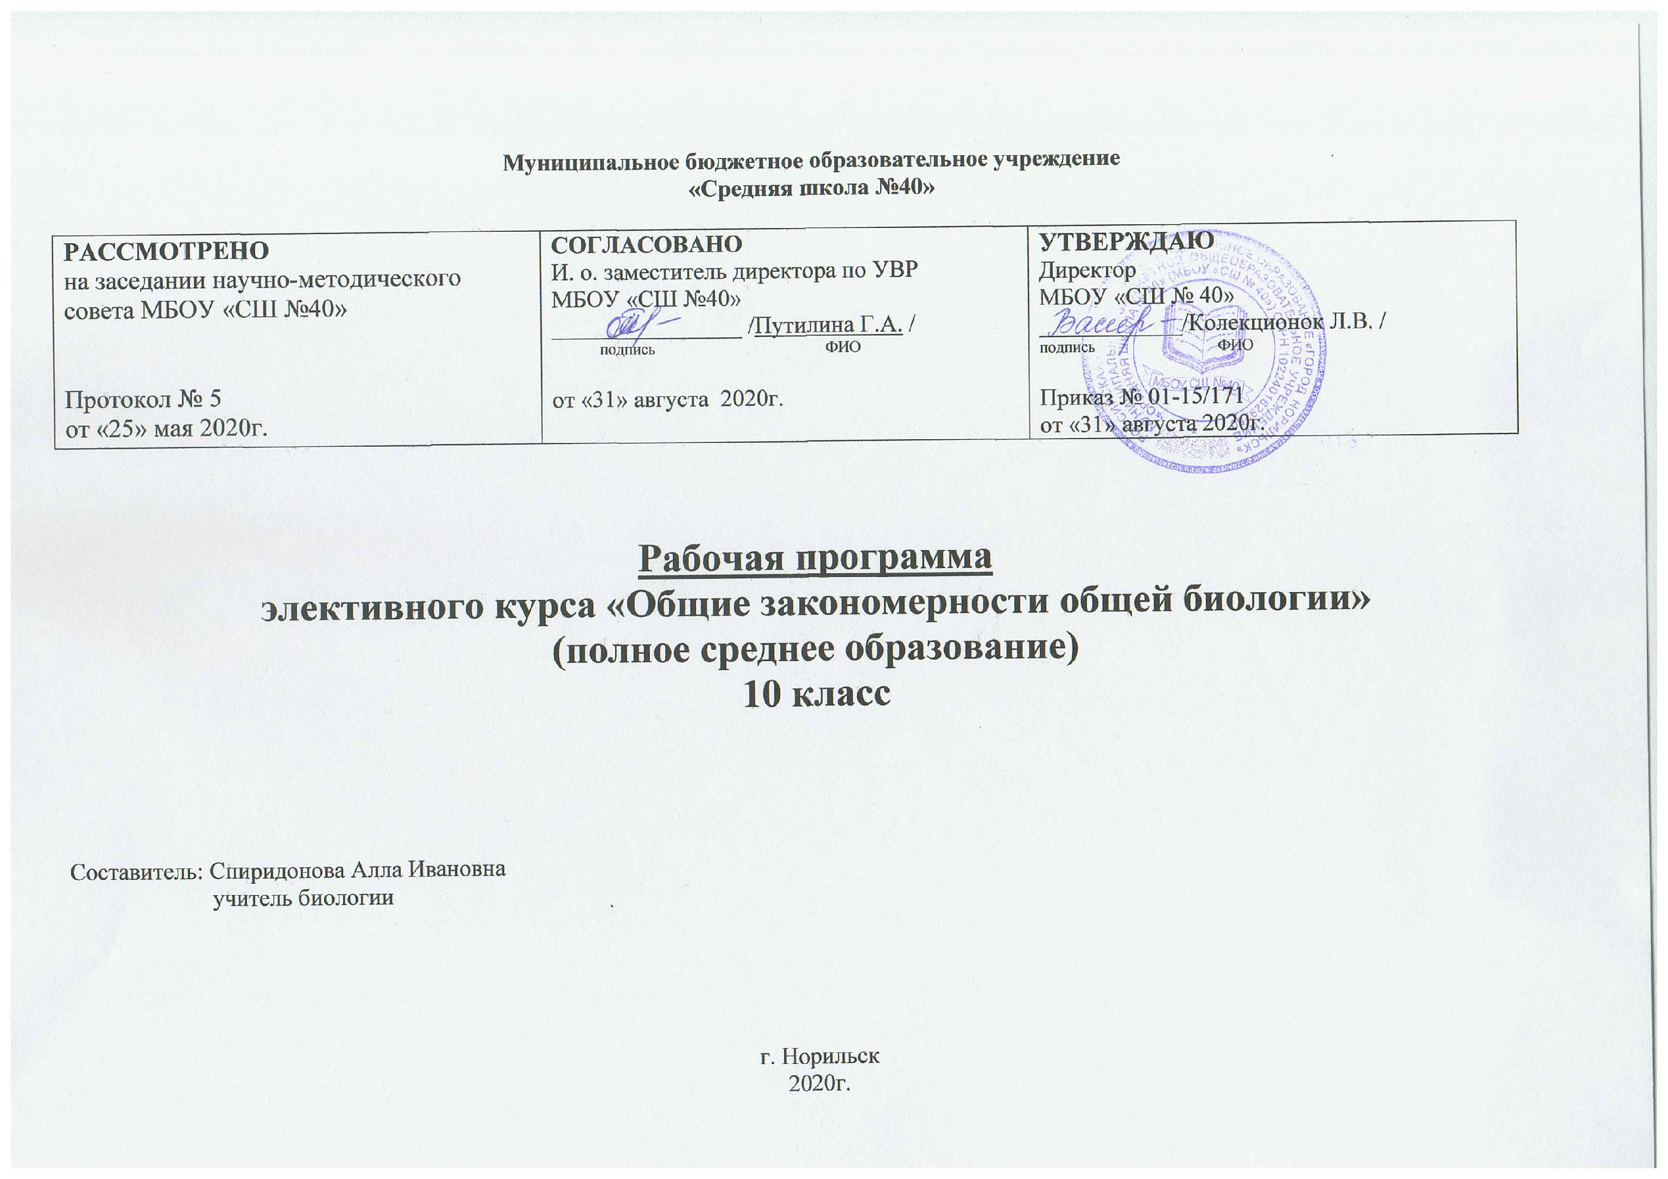
С самых древних времен люди пытаются познавать и покорить Природу и понять свое место в ней. Важнейшее место в этих поисках всегда занимала наука. К основным естественным наукам, изучающим природу, относятся химия, биология, география, физика. Различие между естественными науками состоит в уровне (масштабе) изучаемых явлений. Явления, происходящие на уровне живой материи - это основной предмет современной биологии.
Биология изучается в базовом курсе биологии 10-ого и 11-ого классов общеобразовательной школы 1 час в неделю. Но этого времени так мало, что его хватает только для прохождения программного материала. А ведь именно в 10-ом, 11-ом классах закладывается база знаний, на которую учащиеся опираются при подготовке к сдачи ЕГЭ. Поэтому элективный курс по биологии для учащихся 10-ых классов, во-первых, весьма своевременный, во- вторых, он позволяет учащимся получать дополнительную подготовку для сдачи ЕГЭ, в-третьих, он позволяет удовлетворять познавательные интересы обучающихся в различных сферах человеческой деятельности. Элективный курс позволяет углубить и расширить знания обучающихся общих закономерностей биологической науки. Кроме того, после изучения каждого блока, учащиеся имеют возможность закрепить полученные знания решением биологических задач, подавляющее большинство которых рекомендованы в сборниках ЕГЭ для тренировки. Другой целью курса является выявление детей способных к предмету, и помочь им лучше понять предмет, помочь им в дальнейшем правильно выбрать профессию, свой путь в жизни. Данный курс рассчитан на 34 часа, с расчетом по 1 часу в неделю.
Элективный курс является модифицированным на основе спецкурса «Подготовка к сдаче единого государственного экзамена (ЕГЭ) по биологии» авт. В.Н. Семенцова. (Программы элективных курсов. Биология. 10-11 классы. Профильное обучение. Сборник 4 / авт.-сост. В.И. Сивоглазов, И.Б. Морзунова.- М.: Дрофа, 2009) и адаптирован для уч-ся 10 -11 классов.

Планируемые результаты освоения курса.
Личностные УУД
- самоопределение - личностное, профессиональное, жизненное самоопределение;
- смыслообразование - установление учащимися связи между целью учебной деятельности и ее мотивом, другими словами, между результатом учения и тем, что побуждает деятельность, ради чего она осуществляется. Учащийся должен задаваться вопросом о том, «какое значение, смысл имеет для меня учение», и уметь находить ответ на него;
- нравственно-этическая ориентация - действие нравственно – этического оценивания усваиваемого содержания, обеспечивающее личностный моральный выбор на основе социальных и личностных ценностей.
Регулятивные УУД
- целеполагание - как постановка учебной задачи на основе соотнесения того, что уже известно и усвоено учащимся, и того, что еще неизвестно;
- планирование - определение последовательности промежуточных целей с учетом конечного результата; составление плана и последовательности действий;
- оценка – выделение и осознание учащимся того, что уже усвоено и что еще подлежит усвоению, оценивание качества и уровня усвоения;
- саморегуляция как способность к мобилизации сил и энергии; способность к волевому усилию – выбору в ситуации мотивационного конфликта и к преодолению препятствий.
Познавательные УУД
Общеучебные универсальные действия:
- самостоятельное выделение и формулирование познавательной цели;
- поиск и выделение необходимой информации; применение методов информационного поиска, в том числе с помощью компьютерных средств;
- структурирование знаний;
- постановка и формулирование проблемы, самостоятельное создание алгоритмов деятельности при решении проблем творческого и поискового характера.
Логические универсальные действия:
- сравнение, классификация объектов по выделенным признакам;
- установление причинно-следственных связей;
- выдвижение гипотез и их обоснование.
- постановка и решение проблемы:
- формулирование проблемы;
- самостоятельное создание способов решения проблем творческого и поискового характера.
Коммуникативные УУД
- планирование учебного сотрудничества с учителем и сверстниками – определение целей, функций участников, способов взаимодействия;
- оценка действий партнера;
- умение с достаточной полнотой и точностью выражать свои мысли в соответствии с задачами и условиями коммуникации, владение монологической и диалогической формами речи в соответствии с грамматическими и синтаксическими нормами родного языка.

Предметными результатами освоения курса является знание:
- Основных положений биологических теорий (клеточная, эволюционная теория Ч. Дарвина), учения В.И. Вернадского о биосфере, сущности законов Г. Менделя.
- Структуры и функции биологических объектов: клетки, хромосом, генов, вида и экосистем.
- Естественной классификации органического мира.
- Сущности биологических процессов: размножения, оплодотворения, действия естественного и искусственного отбора, формирования приспособленности, образования видов, круговорота веществ и превращения энергии в экосистемах и биосфере.
- Закономерностей наследственности и изменчивости.
- Механизмов эволюционного процесса.

Содержание рабочей программы (34 часа)

1.Цитология - наука о клетке (13 часов)
- Основные положения клеточной теории. Химический состав клетки.
-Реализация генетической информации в клетке.
-Решение биологических задач на комплементарность, траскрипцию, трансляцию.
-Ферменты - биокатализаторы в клетке. Функции белков.
-Структура и функции клетки.
-Естественная классификация органического мира.
-Прокариоты. Бактерии, археи.
-Эукариоты. Сравнительная характеристика клеток растений, животных, грибов.
-Вирусы - облигатные внутриклеточные паразиты.
-Решение биологических задач по цитологии.
-Метаболизм в клетке. Понятие о пластическом обмене.
-Обеспечение клетки энергией. Основные этапы энергетического обмена.
-Фотосинтез, его значение для жизни на Земле.
2.Размножение и развитие организмов (5 часов)
-Основные способы размножения организмов. Бесполое размножение.
-Половое размножение.
-Индивидуальное развитие организмов.
-Митоз и мейоз в сравнении.
3.Основы генетики (8 часов)
-Закономерности наследственности. Решение задач по генетике.
-Генетика человека. Наследственные болезни человека и их предупреждение.
-Закономерности изменчивости.
-Генетика как основа для селекции. Новейшие методы селекции.
-Решение генетических задач повышенной сложности.
4.Эволюция (3 часа)
-Механизмы эволюционного процесса. Факторы эволюции по Ч.Дарвину.
-Основные направления эволюции по Северцову.
-Этапы эволюции человека - антропогенеза. Роль социального фактора в эволюции человека.
5.Основы экологии (4 часа)
-Экологические факторы среды. Влияние антропогенного фактора на экосистемы.
-Биогеоценоз. Экосистемы, свойства экосистем, смена экосистем.
-Сравнительная характеристика естественных экосистем и агроценозов.
-Решение экологических задач.
-Структура и функции биосферы. Проблемы биосферы.
6. Итоговое занятие (1 час)
-Зачет. Защита рефератов. Итоговое тестирование.
Темы рефератов:
1.Современные представления о происхождении жизни на Земле.
2.Макроэволюция как отображение современной системы растений и животных.
3.Эволюционная теория Ж.Б.Ламарка.
4.Гентические основы эволюционной теории.
5.Т.Морган - основоположник хромосомной теории наследственности

Календарно-тематический план
(10 а класс)
№ п/п | Дата |  | Тема
№ п/п | план | факт | Тема
I | Цитология - наука о клетке (13 часов)
1 | 02.09 |  | Основные положения клеточной теории. Химический состав клетки.
2 | 09.09 |  | Структура белков. Реализация генетической информации в клетке. Биосинтез белков.
3 | 16.09 |  | Решение биологических задач на комплементарность, транскрипцию, трасляцию.
4 | 23.09 |  | Функции белков. Ферменты - биокатализаторы в клетке.
5 | 30.09 |  | Структура и функции клетки.
6 | 07.10 |  | Естественная классификация органического мира.
7 | 14.10 |  | Прокариоты. Бактерии, археи.
8 | 21.10 |  | Эукариоты. Сравнительная характеристика клеток растений, животных, грибов.  Систематика низших растений.
9 | 28.10 |  | Вирусы - облигатные внутриклеточные паразиты.
10 | 11.11 |  | Решение биологических задач по цитологии.
11 | 18.11 |  | Метаболизм в клетке. Понятие о пластическом обмене.
12 | 25.11 |  | Обеспечение клетки энергией. Основные этапы энергетического обмена.
13 | 02.12 |  | Фотосинтез, его значение для жизни на земле.
II. | Размножение и развитие организмов. (5 часов)
14 | 09.12 |  | Основные свойства живой материи. Размножение и развитие организмов. Бесполое размножение.
15 | 16.12 |  | Половое размножение.
16 | 23.12 |  | Индивидуальное развитие организмов.
17 | 30.12 |  | Митоз и мейоз в сравнении.
18 | 13.01 |  | Обобщение знаний по теме «Размножение и развитие организмов».
III. | Основы генетики. (8 часов)
19 | 20.01 |  | Закономерности наследственности. Решение задач по генетике.
20 | 27.01 |  | Закономерности наследственности. Решение задач по генетике.
21 | 03.02 |  | Закономерности наследственности. Решение задач по генетике.
22 | 10.02 |  | Генетика человека. Наследственные болезни человека и их предупреждение.
23 | 17.02 |  | Закономерности изменчивости.
24 | 24.02 |  | Генетика как основа для селекции.  Новейшие методы селекции.
25 | 03.03 |  | Решение генетических задач повышенной сложности.
26 | 10.03 |  | Решение генетических задач повышенной сложности.
IV | Эволюция (3 часа)
27 | 17.03 |  | Механизмы эволюционного процесса. Факторы эволюции по Ч.Дарвину. Движущие силы эволюции согласно СТЭ
28 | 31.03 |  | Основные направления эволюции.
29 | 07.04 |  | Этапы эволюции человека. Роль социального фактора в эволюции человека.
V | Основы экологии (4 часа)
30 | 14.04 |  | Экологические факторы среды. Влияние антропогенного фактора на экосистемы.
31 | 21.04 |  | Биоценоз, экосистемы, свойства экосистем, смена экосистем.
32 | 28.04 |  | Сравнительная характеристика естественных экосистем и агроценозов.
33 | 05.05 |  | Решение экологических задач.  Структура и функции биосферы. Проблемы биосферы.
VI | Заключительное занятие (1 час)
34 | 12.05 |  | Зачет. Защита рефератов. Итоговое тестирование.

